Обоји воду плавом бојом, а препреке које вода обилази сивом бојом.
Остатак слике можеш да обојиш како желиш.
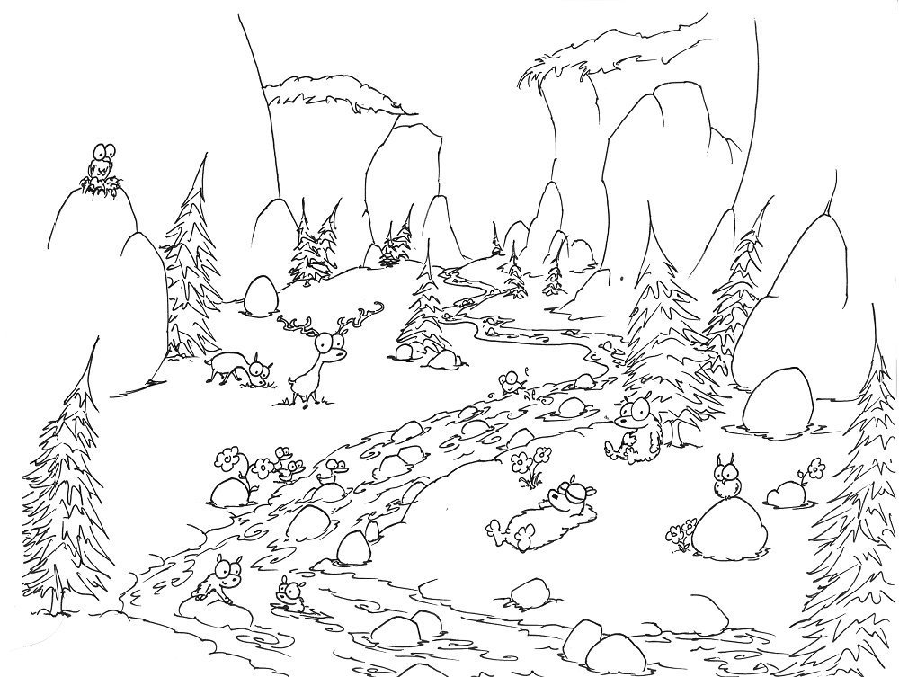

Обоји воду плавом бојом, а препреке које вода обилази сивом бојом.
Остатак слике можеш да обојиш како желиш.

